**[Culture](http://www.lorientlejour.com/rubrique/2-culture)**

**Haibat Balaa Bawab et ses réminiscences**

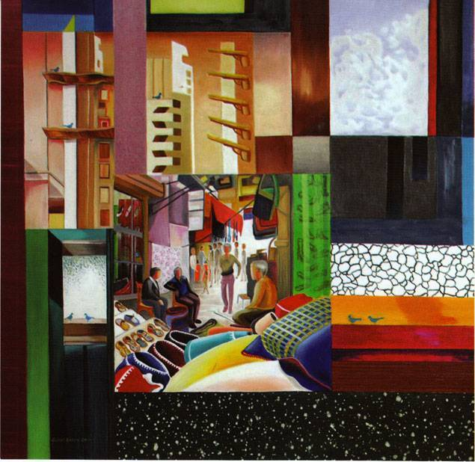

Expo express

OLJ

04/12/2014

Membre de l'Association des artistes libanais et coordinatrice à l'AUST, Bawab est aussi enseignante à la LAU depuis dix-sept ans. Connue généralement pour ses collages – qui ont fait sa marque de fabrique –, l'artiste se lance pour la première fois dans une série d'huiles qu'elle expose à la galerie Art on 56th*.  
Ce travail s'articule en grande partie sur des souvenirs glanés de-ci de-là. C'est tantôt la ville de Tripoli qui est croquée dans une palette de couleurs festives, tantôt des scènes du quotidien de village, comme les moissons.  
Haibat Balaa Bawab décrypte les petits détails et plonge dans un univers de sérénité. « La vie de la cité est turbulente, dit-elle, je m'évade ainsi sur ces toiles qui sont un coin de tranquillité. » Sous forme de collages, l'artiste ouvre des fenêtres sur le passé et ses réminiscences au présent, lesquelles à leur tour s'ouvrent sur un monde suranné.

*À la galerie Art on 56th jusqu'au 8 décembre (Gemmayzé). Tél. : 01/570331.